金属大跌？现在可能才是金三银四

2026年3月20日

核心观点：  本轮市场的下跌是多重因素导致的，一方面全球经济表现长期较弱对应金属价格的大幅走高，下游需求抑制的情况下价格存在明显的修正需求；另一方面地区冲突升温导致美联储降息推迟与美国经济数据下行叠加，进一步从宏观层面引发了价格的修正。  展望后市我们认为衰退交易多大程度上延续是价格方向选择的核心因素。如果经济表现持续低迷并引发更多抛售，下跌的趋势或将难以阻挡；而如果在中国需求旺季情况下全球经济能够展现更多韧性，市场信心稍有企稳后金属价格可能会迎来一波快速反弹，未来几个交易日全球核心资产能否企稳将十分关键。  从经验看我们判断在出现标志性的违约事件前爆发流动性危机的可能性不高，因此市场期待的金三银四在价格回到合理的水平后可能才刚刚开始。 |  | 山金期货  投资咨询部  作者∣王云飞  从业资格号：F03141565  交易咨询号：Z0021688  联系邮箱：  wangyunfei1@sd-gold.com  山金期货官方微信号  

在经历了约一个月的振荡走势后，有色金属价格在3月中旬开启下跌模式，19日主要品种均呈现加速下行的态势，沪铜、沪锌、沪铝主力合约当日分别下跌4.25%、2.72%、2.50%，波动率同样明显回升，夜盘金属价格大幅低开后反弹。本轮市场的下行是什么原因导致的？后续盘面又将如何变化？
我们先看一下当前市场交易逻辑：从盘面看自本轮中东地区的冲突爆发以来，伊朗对霍尔木兹海峡的封锁引起原油价格和美元指数的上涨，贵金属、有色、美债总体呈现下行。对比同样以原油供应减少为背景的1973年10月16日第一次石油危机来看，本轮资产价格走势目前较历史有所区别，主要是铜价、美债收益率以及美元指数出现差异。第一次石油危机爆发后通胀走高的预期下铜价上涨、美债收益率振荡回落，美元指数先跌后涨。
我们认为当下资产价格走势体现的市场逻辑是衰退：因为同期贵金属和美债价格呈现下行，所以我们认为美元指数走强只能是出于市场对于流动性的担忧而非避险，美债收益的回升相比通胀预期的抬升可能蕴含更多的是全球政局变迁的意味。

图：本轮冲突后主要资产价格走势
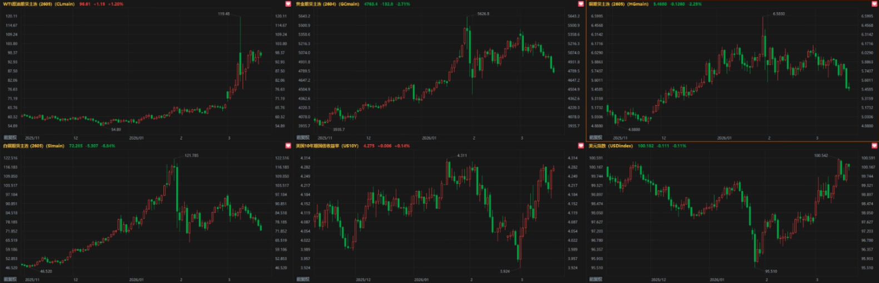
数据来源：富途证券、山金期货投资咨询部
相比本轮的衰退交易，第一次石油危机期间市场表现更多的是对成本增加的担忧，甚至在某种程度上忽略了经济衰退的风险。结合时代背景看在刚刚经历的60-70年代经济的繁荣周期后市场可能对于全球经济的韧性过于乐观，对衰退风险的低估一定程度上可以解释在不存在流动性担忧的情况下初期贵金属价格的走弱以及美债收益率的稳定，但此后随着现实通胀大幅走高以及经济走弱，市场的避险需求开始推动美元及贵金属价格全面向上。

图：第一次石油危机期间主要资产价格变化
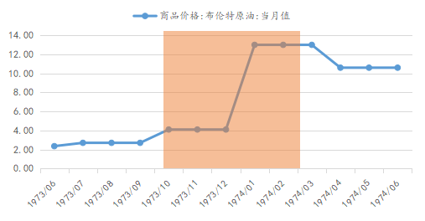 | 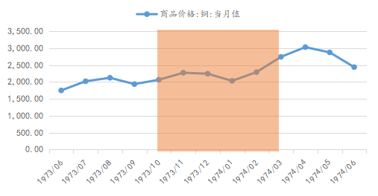
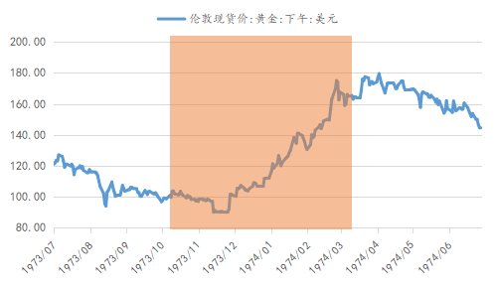 | 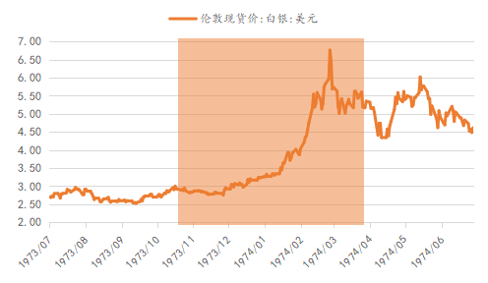
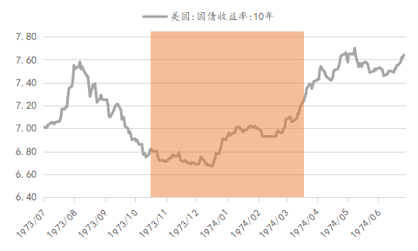 | 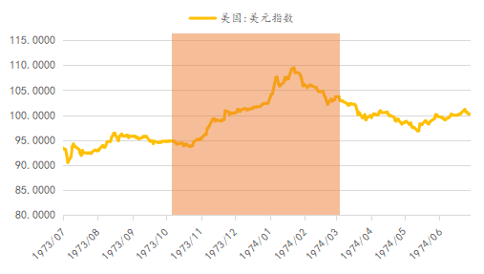
数据来源：iFinD、山金期货投资咨询部 | 数据来源：iFinD、山金期货投资咨询部
回到当前，我们认为本轮危机爆发前全球经济的预期是偏弱的：一方面市场刚刚经历特朗普的全球贸易战扰动，主要经济体增长乏力；另一方面主要资产价格持续走高，美股、金属等均处于历史高位，大部分缺乏明显的基本面支撑，回调风险偏高，此外2月美国非农负增长又加重经济下行担忧，因此在冲突爆发后市场快速进入衰退预期。
从截至18日的利率数据看，美国长短期国债利差回落、信用债利差走扩，同样符合衰退交易特点，因此我们判断两次石油危机的核心区别可能在于市场对于全球违约风险的评估差异。

图：中国铜平衡（万吨） | 图：全球铜平衡（万吨）
数据来源：SMM、iFinD、山金期货投资咨询部 | 数据来源：SMM、iFinD、山金期货投资咨询部
图：中国铝平衡（万吨） | 图：全球铝平衡（万吨）
数据来源：SMM、iFinD、山金期货投资咨询部 | 数据来源：SMM、iFinD、山金期货投资咨询部
图：中国锌锭平衡（万吨） | 图：全球锌锭平衡（万吨）
数据来源：SMM、iFinD、山金期货投资咨询部 | 数据来源：SMM、iFinD、山金期货投资咨询部
宏观之外我们从金属自身的表现看，受高价等因素影响2026年一季度国内和全球的金属供需总体处于对比同期非常过剩的区间。截至19日大跌前国内金属下游采购延续刚需为主，供需持续过剩导致价格同样存在修正的需求，但后期随着采购成本下降预计下游采购意愿将有明显抬升。

总结与展望
本轮市场的下跌是多重因素导致的，一方面全球经济表现长期较弱对应金属价格的大幅走高，下游需求抑制的情况下价格存在明显的修正需求；另一方面地区冲突升温导致美联储降息推迟与美国经济数据下行叠加，进一步从宏观层面引发了价格的修正。
展望后市我们认为衰退交易多大程度上延续是价格方向选择的核心因素。如果经济表现持续低迷并引发更多抛售，下跌的趋势或将难以阻挡；而如果在中国需求旺季情况下全球经济能够展现更多韧性，市场信心稍有企稳后金属价格可能会迎来一波快速反弹，未来几个交易日全球核心资产能否企稳将十分关键。
从经验看我们判断在出现标志性的违约事件前爆发流动性危机的可能性不高，因此市场期待的金三银四在价格回到合理的水平后可能才刚刚开始。

免责声明
山金期货有限公司（以下简称“本公司”）具有中国证券监督管理委员会批准的期货交易咨询业务资格（证监许可[2012]33号）。
本报告由本公司投资咨询部制作，未获得本公司的书面授权，任何人和单位不得对本报告进行任何形式的修改、发布和复制。本报告基于本公司期货研究人员采用可信的公开资料和实地调研资料，但本公司对这些信息的准确性和完整性不作任何保证，且本报告中的资料、建议、预测均反映报告初次发布时的判断，可能会随时调整，报告中的信息或所表达的意见不构成投资、法律、会计或税务的最终操作建议，本公司不就报告中的内容对最终操作建议作任何担保。在本公司及其研究人员知情的范围内，本公司及其期货研究人员以及财产上的利害关系人与所评价或推荐的产品不存在任何利害关系，同时提醒期货投资者，期市有风险，入市须谨慎。

